Chceš s někým chodit?
Vztahy, flirtování a seznamování jsou běžnou součástí života. Ne vždy je však snadné rozlišit mezi příjemnou pozorností a nevhodným chováním. Tento metodický list nabízí prostor pro diskuzi o rozdílech mezi flirtováním a obtěžováním, nerovnováze ve vztazích a o tom, jak mohou seznamovací aplikace zkreslovat realitu. Cílem je podpořit kritické myšlení a otevřenou komunikaci o hranicích, očekáváních a respektu.
Následující metodika nabízí několik aktivit, které lze libovolně kombinovat s dalšími metodickými listy, aktivitami či videi ze série Na záchodcích.
Před přečtením doporučujeme seznámit se s BOZP sexuální výchovy, kde najdete základní pravidla a principy výuky sexuální výchovy, a BOZP prevence sexualizovaného násilí.

Video: Chceš s někým chodit?
________________________________________________________
Struktura metodiky
Metodika obsahuje několik aktivit, u kterých najdete:
- úvod do aktivity/tématu,
- zadání aktivity včetně způsobu práce a potřebných materiálů,
- úkol/y k aktivitě,
- metodickou podporu k vedení diskuze,
- reflexi aktivity,
- cíle aktivity.
Kurzívou je zapsáno, co může vyučující říci. V příloze pak najdete materiály k tisku či pracovní listy pro žáky a žákyně.
________________________________________________________
- Nastavení spolupráce (3 minuty)
Dobrovolnost – Zapojení do aktivit a odpovídání na otázky je dobrovolné, nikdo nebude nucen sdílet své postoje a názory, pokud nebude chtít. Současně čím více se všichni zapojí, tím zábavnější a podnětnější to pro všechny bude.
Soukromí – Hlídejte si své soukromí a zvažte, co chcete sdílet se zbytkem skupiny. Nebudeme zde sdílet své osobní zkušenosti, ale i názory a postoje jsou osobní informace. Abychom je mohli sdílet, je potřeba se domluvit, že osobní informace zůstanou v soukromí této skupiny – nebudeme je vynášet mimo skupinu.
Respekt – Jsme rozmanitá skupina a dost možná máme rozmanité názory. Je v pořádku, že se neshodneme na všem, ale nesouhlas projevujme s respektem. Současně sem nepatří nenávistné názory, které ze své podstaty nejsou respektující.
________________________________________________________
- Reflexe dílu Chceš s někým chodit? (10 minut)
- Reflexe probíhá sdílením v kolečku. Pokud během reflexe zazní některý pojem z videa, ujistěte se, že všichni rozumí jeho významu (viz slovníček k videu).
- Úkol: Každý zmíní jednu věc, která ho v dílu zaujala. Vyučující zapisuje na tabuli či flipchartový papír. V případě, že se v reflexi objeví nějaký pojem z videa, můžete si pro jeho vysvětlení pomoci slovníčkem.
SLOVNÍČEK K VIDEU
slidovat do DMs | posílat soukromé zprávy, většinou na sociální síti
zombieing | situace, kdy osoba, se kterou jste dlouho nebyli v kontaktu, náhle „vstane z mrtvých“ a ozve se prostřednictvím zprávy na sociálních sítích
ghosting | náhlé ukončení veškeré komunikace, vyhýbání se kontaktu
orbiting | situace, kdy i přes přerušení komunikace a vyjádření nezájmu osoba nadále komunikuje na sociálních sítích prostřednictvím lajků a zobrazení
sexting | spojení slov sex a textování; posílání zpráv (či fotografií, videí apod.) se sexuálním podtextem přes internet (Sextingu je možné se účastnit až od 18 let. Do té doby jde o šíření dětské pornografie.)
dickpic | osobní fotografie penisu zaslaná v chatu (Rozesílání explicitního sexuálního obsahu bez souhlasu je sexuální obtěžování.)
love bombing | přehnané projevy náklonnosti; může být i prostředkem manipulace
breadcrumbing | dávání „drobků“ pozornosti a náklonnosti, které v člověku vyvolávají pocity naděje a udržují ho v setrvávání ve vztahu, v němž ale současně pociťuje nejistotu, zda se vztah má šanci vyvíjet
PDA (public display of affection) | veřejné projevy náklonnosti (objímání, líbání, držení za ruku, …)
grooming | situace, kdy se dospělý člověk snaží navázat vztah s dítětem či mladým dospělým za účelem sexuálního kontaktu
kybergrooming | navázání online kontaktu s dítětem se záměrem vylákat ho na osobní schůzku s cílem dítě zneužít, donutit k výrobě dětské pornografie nebo fyzicky napadnout (V případě, že je návrh setkání doprovázen úmyslem spáchání trestného činu, například pohlavního zneužití, je samotné navázání kontaktu trestným činem.)

________________________________________________________
- Flirtování vs. obtěžování (15 minut)
- Úvod do aktivity a tématu: Vztahy, flirtování a seznamování jsou běžnou součástí života. Ne vždy je však snadné rozlišit mezi příjemnou pozorností a nevhodným chováním. Pojďme se teď podívat na to, jak tuto hranici rozpoznat.
- Organizace výuky: společná diskuze, práce ve dvojicích
- Úkol č. 1: Jaký je podle vás rozdíl mezi flirtováním a obtěžováním? Jak si lze ověřit, že naše chování vnímá druhá strana stejně jako my? Proběhne krátká diskuze.
💬 Co by mělo během diskuze zaznít?
👉 U sexuálního obtěžování dochází k překročení hranic dané osoby, která se v důsledku toho cítí nepříjemně. Flirt by měl být příjemný oběma stranám. Pokud se tedy někdo cítí nepříjemně, je to signál, že dochází k překračování hranic a je potřeba s chováním přestat.
👉 Pokud s někým flirtujeme, je potřeba si ověřit, že je tento zájem vzájemný. Jednostranný flirt je obtěžování.
👉 K flirtování je potřeba souhlas. Aby byl souhlas opravdovým souhlasem, musí být:
- Nadšený – K flirtu je potřeba nadšené ano! Není nutné, aby bylo vždy nahlas vyslovené, vyjádřit se dá také tím, že druhá strana flirt opětuje, iniciuje a průběžně na něj pozitivně reaguje.
- Informovaný – Je důležité vědět, s čím souhlasíme.
- Konkrétní – Souhlas s flirtem ještě neznamená např. souhlas se sextingem. Souhlas je vždy udělen na konkrétní aktivitu v konkrétní chvíli.
- Dobrovolný – Souhlas nesmí být udělen pod nátlakem, fyzickým ani psychickým. Pokud někdo v návaznosti na citové vydírání řekne „no tak jo“, nejde o souhlas.
- Odvolatelný – Je normální změnit názor a v průběhu aktivity zjistit, že už nechceme pokračovat. To stejné platí pro flirt a sex. Kdykoliv můžeme říct, že chceme přestat, a druhá strana musí naše rozhodnutí respektovat. Jinak jde o obtěžování nebo násilí.
👉 Slovo NIKDO nám pomůže si zapamatovat znaky opravdového souhlasu, protože NIKDO nás nesmí do sexuálního kontaktu nutit.
👉 Znaky opravdového souhlasu pomáhá vysvětlit také video „Souhlas se šálkem čaje“ dostupné na YouTube.
- Každé dvojici rozdejte vytištěný pracovní list č. 1 Flirtování vs. obtěžování.
- Úkol č. 2: Ve dvojicích či skupinách si přečtěte konverzaci mezi Norou a Alexem a odpovězte na otázky níže.
- Po cca 10 minutách zahajte diskuzi s celou třídou a společně projděte odpovědi. Můžete také pojmenovat rozdíl mezi flirtováním a obtěžováním a hledat způsoby, jak si ověřit, zda je naše chování druhým příjemné.
💬 Co by mělo během diskuze zaznít?
👉 Ověřit si, že je druhým naše chování příjemné, je možné tak, že se zeptáme. Můžeme říct například: „Je ok, když…? Líbí se ti, když…? Chceš, abych…?“ Pokud osoba řekne ne nebo projeví ve své odpovědi nejistotu, znamená to „stop“. Přemlouvání není sexy a může vést k obtěžování a násilí.

- Cílem aktivity je rozpoznat přátelskou a nevhodnou komunikaci a najít způsoby, jak se v takových situacích zachovat.
- Na aktivitu můžete navázat definováním sexuálního obtěžování a společným vyjmenováním konkrétních forem, které může mít.
🧠 Sexuálním obtěžováním se rozumí nežádoucí chování se sexuálním podtextem, jehož záměrem nebo důsledkem je snížení důstojnosti osoby a vytvoření zastrašujícího, nepřátelského, ponižujícího, pokořujícího nebo urážlivého prostředí (takto je sexuální obtěžování ukotveno v antidiskriminačním zákoně 198/2009 Sb., § 4). Sexuální obtěžování může mít například tyto formy a podoby: verbální (sexuální poznámky o něčím těle, oblékání či vystupování, dotazování na sexuální a intimní život, ale i obtěžující sdílení vlastního sexuálního života, urážlivé vtipy se sexuálním podtextem, jednostranné flirtování); neverbální (zírání, hvízdání a další zvuky, gesta, narušení osobního prostoru člověka); fyzické (doteky, vynucování sexuálního chování za protihodnotu) či online (nevyžádané e-maily, fotografie či zprávy sexuální povahy).
________________________________________________________
- Žákyně a učitel (20 minut)
- Úvod do aktivity: Díl Chceš s někým chodit přináší také téma navazování romantických a sexuálních vztahů mezi vyučujícími a jejich studujícími. V díle postavy sdílejí, že se to u nich na škole dělo/děje. Intimní vztah mezi vyučujícími a studujícími je nepřípustný, a pokud k něčemu takovému dojde, je chyba na straně vyučující/ho. Dospělý člověk v pozici moci má zodpovědnost se studujícími držet hranice profesního vztahu a nedovolit jejich překročení. Vztah, ve kterém je uplatňována mocenská nerovnost, nemůže být skutečně konsensuální. Pojďme se teď společně podívat na příběh, v němž k navázání vztahu mezi žákyní a vyučujícím dojde.
Tento úvod slouží jako trigger warning pro případ, že by pro někoho téma bylo velmi tíživé. Co dělat, pokud se studující svěří, že mají osobní zkušenost s obtěžováním? Přečtěte si naše BOZP sexuální výchovy.
- Organizace výuky, materiály: práce ve dvojicích/skupinách, společná diskuze. Každé skupině rozdejte vytištěný pracovní list č. 2 Ticho mezi řádky.
- Po cca 5–7 minutách vyzvěte skupiny, aby shrnuly, k čemu došly, a sdílely odpovědi na otázky z pracovního listu. Zároveň si mohou všímat rozdílů mezi skupinami.
💬 Směřování diskuze
👉 Jak se mohla Zoe cítit?
- nepříjemně, zmateně, nejistě
👉 Jak vnímáte chování pana učitele? Ve kterých momentech překročil profesní hranice?
- když s ní začal sdílet informace o svém osobním životě a pocitech
- když jí věnoval knihu s velmi osobním věnováním
- když ji pozval na literární večer mimo školu
👉 Jakou roli sehrála nejlepší kamarádka?
- velmi důležitou, protože jí pomohla situaci zastavit tím, že pojmenovala závažnost a nevhodnost chování učitele
👉 Jak vnímáte reakci paní ředitelky?
- pozitivně, je důležité, že Zoe věřila, vzala její nahlášení situace vážně a ihned podnikla kroky, kterými zajistila přerušení kontaktu s učitelem
👉 Bylo podle vás pro Zoe těžké se svěřit?
- ano, mohla mít obavu, že jí kamarádka nebo paní ředitelka nebude věřit
👉 Co by jí mohlo pomoci? Jak byste reagovali, pokud by se váš kamarád nebo vaše kamarádka ocitl/a v takové situaci?
- ocenit důvěru, kterou do nás vložil/a, když se nám se situací svěřil/a a podpořit ji/ho v jejím řešení
- projevit, že jí/mu věříme a nic z toho není její/jeho vina, chyba je na straně učitele, který překročil hranice
👉 Na koho se můžete v takové situaci obrátit?
- na vedení školy, školní psycholožku / školního psychologa, schránku důvěry, třídní vyučující, rodiče, dospělou osobu, které důvěřujeme
- linku důvěry
- modrou linku

- Aktivitu lze zakončit krátkou reflexí, např. Co si z této aktivity odnášíte? Co pro vás bylo nové? Co vás překvapilo? Shrňte jednou větou, co vám dala tato aktivita.
- Cílem této aktivity je nabídnout žákům prostor pro zamyšlení se nad nastavením hranic a ukázat jim způsoby, jak se proti nevhodnému chování bránit. Současně studujícím ukazujeme, že škola takové vztahy netoleruje a bude stát na jejich straně, pokud by se něco podobného stalo.
________________________________________________________
- Seznam se! (15 minut)
- Úvod do tématu a aktivity: Dnes je poměrně rozšířené seznamování online. Pojďme se teď spolu ponořit do světa online seznamek.
- Organizace výuky, materiály: práce ve skupinách, pro každou skupinu vytištěný pracovní list č. 3 Seznam se!
- Úkol č. 1: Prohlédněte si fotky a jejich popisky v pracovním listu. Na základě nich se pokuste ke každé osobě napsat krátkou charakteristiku.
- Po cca 10 minutách vyzvěte žáky, aby si přečetli příběhy Kamila, Vilmy a Lori. Můžete dále rozvíjet diskuzi, např.: V čem se příspěvky a příběhy liší a jaký je podle vás důvod? Myslíte si, že o sobě lidé na seznamkách či sociálních sítích sdílejí pravdivé informace? Proč ano, proč ne? Proč si podle vás postavy některé informace upravily nebo úplně vymyslely? Jaké mohou být výhody a nevýhody seznamování online? Jak si můžete ověřit, že informace, kterou o sobě osoba sdílí, je pravdivá?
- Aktivitu můžete zakončit krátkou reflexí, např. Jaké emoce ve vás aktivita vyvolala a proč myslíte, že právě tyto? Co lze z aktivity vyvodit?
- Cílem aktivity je poukázat na výhody a rizika online seznamování. Studující kriticky zhodnotí uvedené příklady a uvedou příklady, jak si ověřit pravdivost informací.

 Autorky: Mgr. Veronika Vohlídková, Mgr. Marcela Poláčková
Toto dílo je licencováno pod licencí Creative Commons [CC BY-NC 4.0]. Licenční podmínky navštivte na adrese [https://creativecommons.org/choose/?lang=cs].

Na záchodcích: Chceš s někým chodit?
Pracovní list č. 1 – Flirtování vs. obtěžování
- Přečtěte si následující konverzaci mezi Norou a Alexem.

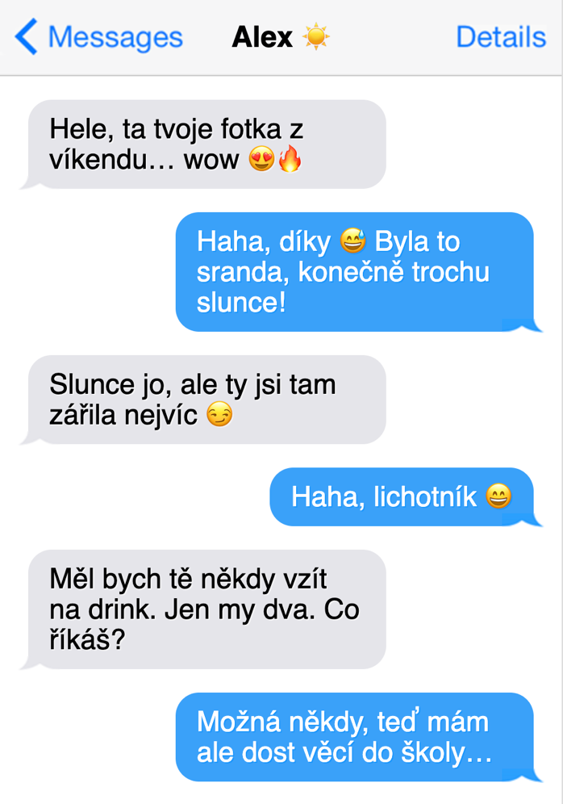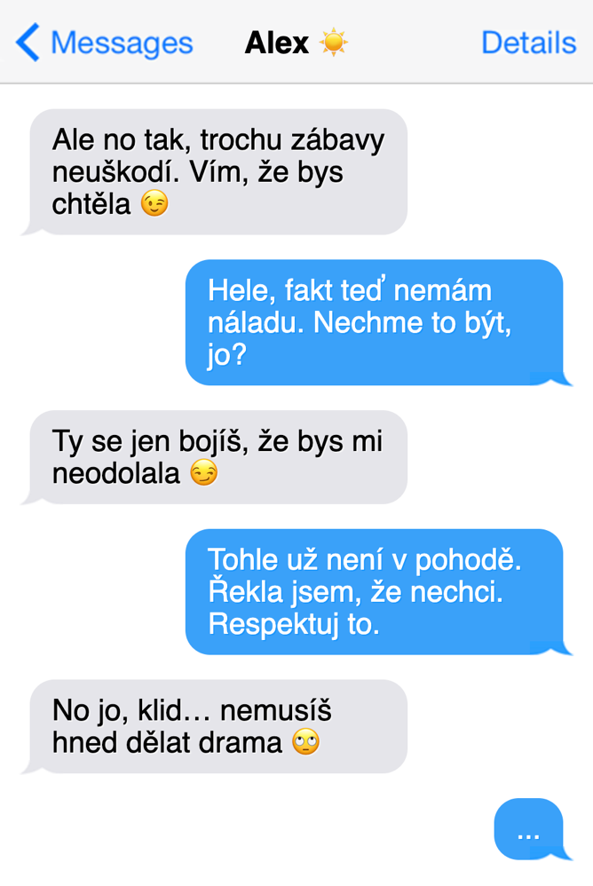
- Zodpovězte následující otázky:
Jak se Alex a Nora při chatování mohli cítit?
…………………………………………………………………………………………………………………………………………………………………………………………………………………………………………
Jak na vás působí zprávy od Alexe, jak od Nory?
…………………………………………………………………………………………………………………………………………………………………………………………………………………………………………

Jak by ses zachoval/a, kdybys ty nebo tvůj kamarád či tvoje kamarádka dostal/a takové zprávy?
…………………………………………………………………………………………………………………………………………………………………………………………………………………………………………
Jak by mohl Alex poznat, že jsou Noře jeho zprávy nepříjemné?
…………………………………………………………………………………………………………………………………………………………………………………………………………………………………………
Jedná se podle tebe o flirtování, nebo o obtěžování a proč?
…………………………………………………………………………………………………………………………………………………………………………………………………………………………………………

Co jsem se touto aktivitou naučil/a:
………………………………………………………………………………………………………………………………………………………………………………………………………………………………………………………………………………………………………………………………………………………………………

Na záchodcích: Chceš s někým chodit?
Pracovní list č. 2 – Ticho mezi řádky
Ticho mezi řádky
Zoe byla tichá, ale v jejích básních se skrýval celý vesmír. Učitel literatury si jejího talentu všiml hned. Na nástěnku ve třídě vyvěsil její báseň a při hodině ji před všemi chválil. „Máš zvláštní dar, Zoe,“ řekl jí jednou po vyučování. Začali se scházet po vyučování častěji. Nejdřív šlo o literaturu – rozbor básní, doporučení knih, rady k soutěžím. Postupně se však rozhovory začaly stáčet jinam. Pan učitel jí vyprávěl o svém životě, o samotě, o tom, jak mu rozumí málokdo. Jednou jí přinesl knihu s věnováním: Pro tu, která slyší i to, co není řečeno.
Když učitel Zoe navrhl, že by mohli jít spolu na literární večer mimo školu, znejistěla a svěřila se své nejlepší kamarádce, která zpozorněla: „Tohle není v pořádku, Zoe. Pan učitel by měl být tvůj učitel, ne někdo, kdo tě staví do role důvěrnice.“ Zoe se nakonec odhodlala a šla za ředitelkou školy, která ji vyslechla a okamžitě podnikla kroky – učitele postavila mimo výuku a škola zahájila šetření. Zoe dostala podporu školní psycholožky a společně s kamarádkou byly oceněny za odvahu.
Přečtěte si příběh výše a odpovězte na otázky:
Jak se mohla Zoe cítit? …………………………………………………………………………………………………………………………………………………………………………………………………………………………………………
Jak vnímáte chování pana učitele? V jakých momentech překročil profesní hranice?
…………………………………………………………………………………………………………………………………………………………………………………………………………………………………………
Jakou roli sehrála její nejlepší kamarádka?
…………………………………………………………………………………………………………………………………………………………………………………………………………………………………………
Jak vnímáte reakci paní ředitelky?
…………………………………………………………………………………………………………………………………………………………………………………………………………………………………………
Bylo podle vás pro Zoe těžké se svěřit?
…………………………………………………………………………………………………………………………………………………………………………………………………………………………………………
Co by jí mohlo pomoci? Jak byste reagovali, pokud by se váš kamarád či vaše kamarádka ocitl/a v takové situaci?
…………………………………………………………………………………………………………………………………………………………………………………………………………………………………………
Na koho se můžete v takové situaci obrátit?
…………………………………………………………………………………………………………………………………………………………………………………………………………………………………………
Co jsem se touto aktivitou naučil/a:
…………………………………………………………………………………………………………………………………………………………………………………………………………………………………………
……………………………………………………………………………………………………………………

Na záchodcích: Chceš s někým chodit?
Pracovní list č. 2 – Seznam se!
- Prohlédněte si následující příspěvky.
Kamil, 19 let
Slunce, moře a svoboda – přesně, co teď potřebuju! ☀️
Život je moc krátkej na to, abychom ho brali moc vážně. Jestli jedeš na stejný vlně humoru, slidni do DMs, určitě si budeme rozumět 😈 📩
#sunsetvibes #beachmood #lostandfound #travelmore #sexyboy

Vilma, 18 let
Ahoj! Jsem Vilma a začínám pracovat jako designérka v Praze. Miluju knihy, výlety a dobré kafe. Hledám někoho, kdo si rád povídá a je taky tak trochu snílek.
Jsem empatická, kreativní, a navíc umím skvěle péct! Hledám vztah, kde si budeme oporou a budeme se vzájemně inspirovat.
Pokud máš rád večery s dobrým čajem a deskovkami, neboj se ozvat!

Lori, 20 let
Lori, těší mě! 👋 Pracuju na recepci v zubní ordinaci, a když mám chvíli volno, jdu si zaběhat, lezu po skalách nebo hraju na kytaru.
Vynikám ve spolehlivosti a upřímnosti, takže jestli tě nudím už tímhle textem, asi nám to klapat nebude. 🙅🏽‍♂️

- Ke každé z osob napište krátkou charakteristiku. Pokuste se vystihnout, kdo daná osoba je, jaké má vlastnosti a co ráda dělá.
Kamil, 19 let ………………………………………………………………………………………………………………………………………………………………………………………………………………………………………………………………………………………………………………………………………………………………
Vilma, 18 let ………………………………………………………………………………………………………………………………………………………………………………………………………………………………………………………………………………………………………………………………………………………………
Lori, 20 let ………………………………………………………………………………………………………………………………………………………………………………………………………………………………………………………………………………………………………………………………………………………
- Pokud máš hotovo, přečti si následující příběhy.
- Kamil se narodil v malé vesnici na Moravě. Vyfotil si fotku u bazénu svých rodičů, a protože umí pracovat s grafickými programy, přidal si do pozadí palmy, trochu slunce a upravil i svou postavu. Je stále zamilovaný do své expřítelkyně a hledá si někoho na nezávazné randění.
- Vilma je designérka z Prahy milující literaturu a kvalitní kávu. Má spoustu přátel, a proto pořádá u sebe doma společenské večery, kde není o zábavu nouze. Dlouho se jí nedaří najít někoho přes seznamky – od té doby, co si v profilu ubrala 6 let, se jí ozývá více lidí.
- Lori se chce jednou živit dentální hygienou, má ale problém složit maturitní zkoušku. Momentálně se cítí spokojeně – pohybuje se v lékařském prostředí, protože brigádně pracuje na recepci u jedné zubařské společnosti. Lori často chodí na horské túry, sportuje a začíná se učit na kytaru.

Co jsem se touto aktivitou naučil/a:
………………………………………………………………………………………………………………………………………………………………………………………………………………………………………………………………………………………………………………………………………………………………………

